웹 서버 설정
로그프레소 웹 서버에 접속할 수 있는 대상을 설정할 수 있습니다. 모든 IP를 허용하거나 특정 IP만 허용하도록 옵션을 설정할 수 있습니다.
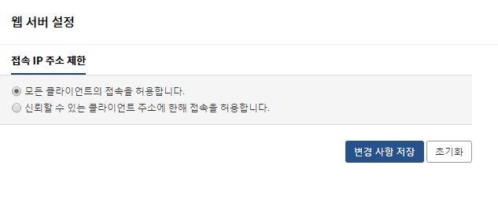
특정 IP만 로그프레소 웹서버에 접속하게 하려면 "신뢰할 수 있는 클라이언트 주소에 한해 접속을 허용합니다."를 선택한 후 허용할 IP 목록을 입력한 후 변경 사항 저장 버튼을 누르면 됩니다.
